***Expo-Science***

(Document de l’élève)

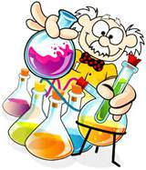**Mes connaissances antérieures**

**(Ce que je sais)**

**Sujet : _________________________**

*\**Avec ton coéquipier, vous devez écrire les informations que vous connaissez déjà.

Ps. Utilisez des mots-clés.

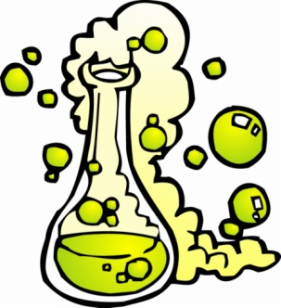

**Ce que j’aimerais savoir**

*Avec ton coéquipier, vous devez trouver au moins quatre questions auxquelles vous aimeriez répondre en réalisant votre recherche. Pour chaque question, vous devez également faire une hypothèse que vous vérifierez tout au long de vos recherches.

|  |  |
| --- | --- |
| **Questions** | **Hypothèses** |
|  |  |
|  |  |
|  |  |
|  | http://www.abstrax.fr/wp-content/uploads/2011/01/Science.jpg |
|  |  |

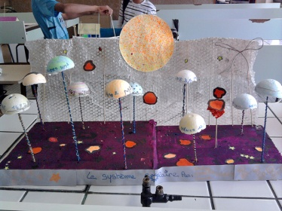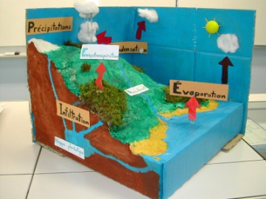**Consignes du projet**

1. En équipe, vous aurez à déterminer quel sujet sera utilisé pour l’expo-science.
2. Après avoir lu la documentation et rédigé un rapport écrit d’environ 2 pages sur votre sujet, vous devez maintenant commencer la préparation de votre expo-science.
3. Vous devez remettre à l’enseignante, un texte d’environ 1 page expliquant votre projet. (travail d’équipe)
4. Vous devrez ensuite déterminer les rôles de chacun. (travail d’équipe)
5. Construction, fabrication de votre projet en équipe. (maquette, expérience, etc.)
6. Conception d’un *stand\** pour la présentation visuelle du projet. (voir modèle en annexe)

**Petit rappel :**

Tu ne dois absolument pas faire de «copier-coller» de tes lectures. Tu dois utiliser tes propres mots pour résumer ce que tu as lu. Lorsque tu choisis d’employer la terminologie scientifique (mots propres aux sciences) tu dois écrire ce ou ces mots en rouge. Tu dois aussi donner une explication du mot pour rendre ton texte accessible à tous. Rappelle-toi que tu dois écrire un texte qui pourra être compris par tout le monde.

**La recherche documentaire sur internet**

La recherche sur internet compte 4 grandes étapes : préparer la recherche, rechercher les documents, traiter l’information trouvée et présenter l’information.

1. *Préparer la recherche :*

**En équipe, sur une feuille, répondez à ces questions**

* Quel est votre projet de recherche?
* Quels sont les mots-clés de notre sujet?
* Quelles sont les questions que je me pose?
* Qu’est-ce que je cherche comme information?

1. *Rechercher les documents :*

* Où puis-je chercher de l’information? Quelles sources fiables d’informations je peux consulter? Quels sites internet sont des sources fiables d’informations?
* **Sites internet fiables en science et technologie** :

- <http://www.eclairsdesciences.qc.ca/>

- <http://www.lesdebrouillards.com>

- [www.kidadoweb.com](http://www.kidadoweb.com) (portail spécialisé)

- <https://fr.vikidia.org/wiki/Accueil> (vikidia)

- <http://fr.wikimini.org/wiki/Accueil> (wikimini)

- <http://www.scienceenligne.ca/>

- <http://www.lasouris-web.org/primaire/sciences.html>

- <http://www.centredessciencesdemontreal.com/jeunes.html>

- <http://museestc.techno-science.ca/fr/accueil.php>

- <https://fr.brainpop.com/>

- <http://espacepourlavie.ca/se-documenter>

- <http://www.france3.fr/emissions/c-est-pas-sorcier>

- <http://ici.radio-canada.ca/tele/decouverte/2014-2015/>

- <http://kezako.unisciel.fr/>

- <http://www.espace-sciences.org/juniors/rubrique>

- <http://cdpsciencetechno.org/documentation/animations-fr/>

- <http://www.tableau-noir.net/sommaire-sciences.html>

- <http://www.humanima.com/>

* **Moteurs de recherche**
* [www.google.ca](http://www.google.ca)
* <http://www.babygo.fr/> (moteur de recherche pour enfant)
* Comment je formule ma recherche?
* Mots-clés
* Phrase précise
* Sous forme de question

1. *Traiter l’information trouvée :*

* Lecture sélective : sélectionner l’information importante et pertinente.
* S’assurer que les informations qu’on utilise soient vraies, vérifiables.
* S’assurer que la source d’où proviennent nos informations soit fiable.
* Organiser l’information trouvée.
  + Dans des tableaux
  + Dans des organisateurs graphiques
* Comment utiliser l’information?
* -SURTOUT pas de copier-coller
* Résumer l’information dans ses mots.

1. *Présenter l’information :*

-Comment aller vous présenter les informations trouvées?

* Utilisation de traitement de texte (ex : Word)
* PowerPoint
* Affiches
* Dépliants
* Projet
* Etc.

**Le texte informatif**

Lorsque l’on écrit, c’est toujours dans un but, avec une intention. L’auteur (émetteur) d’un texte de type informatif a pour intention d’informer ses lecteurs (récepteur) sur un sujet précis.

L’intention du texte informatif sera donc toujours de « faire connaître », mais selon le thème abordé, l’objectif lui sera différent.

Par exemple, il peut avoir comme objectif de décrire. C’est effectivement le cas lorsqu’on parle d’un lieu, d’une personne, d’un animal… Lorsque l’on décrit, notre but est de « faire voir » à notre lecteur ce dont on parle. Il n’est donc pas rare que des schémas ou des images accompagnent le texte.

Le texte informatif peut également avoir comme objectif d’expliquer. Pense par exemple à un mode d’emploi, à un fonctionnement, à un mode de vie, une situation… Lorsque l’on explique, on essaie de « faire comprendre » quelque chose à notre lecteur. Il est donc essentiel que l’auteur soit clair dans ses explications et dans ses propos. Il est également plus qu’important qu’il connaisse bien son sujet.

Toutefois, dans un cas comme dans l’autre, il faut que l’auteur se documente en utilisant les différentes sources d’informations qui sont à sa disposition.

-Livres

-Manuels scolaires

-Dictionnaires, encyclopédies

- Guides touristiques, brochures

- Articles scientifiques

-Documents informatiques (internet)

-Journaux

***MISE EN PAGE****:*

Les textes informatifs contiennent généralement :

* Un titre, mis en évidence
* Une introduction, qui introduit et présente le sujet du texte.
* Des paragraphes, c’est-à-dire des parties de textes. Ceux-ci :
* Débutent parfois par un alinéa, qui est un retrait du texte par rapport au bord de la page. (touche )
* Qui comportent parfois un titre propre à chacun, appelé sous-titre ou intertitre, et qui résume l’idée principale du paragraphe.
* Une conclusion qui clôture le texte. (dernier paragraphe)

Le texte informatif présente des faits qui sont réels et vérifiables. Les faits sont prouvés de façon scientifique. Ils ne sont pas inventés par l’auteur.

Dans le texte informatif, on développe une idée principale soit, le thème ou autrement dit, le sujet du texte. Chacun des paragraphes développe un aspect du thème principal, ce qu’on appelle les sous-thèmes. Chaque fois que l’on change d’aspect, que l’on exprime une nouvelle idée, on commence un nouveau paragraphe.

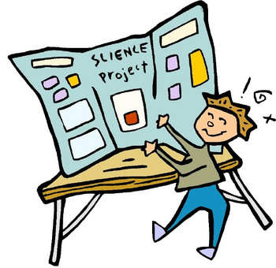**Consignes pour la rédaction du rapport écrit**

**(Texte informatif)**

*\*Voici la façon dont vos rapports écrits devraient être faits*

Page titre : (Noms, titre, degré, école)

Partie 1 : Introduction

Dans une dizaine de lignes, présentez le sujet ainsi que les aspects qui seront abordés au cours de la présentation.

Partie 2 : Développement

**\*Vulgariser ses connaissances**

C’est la partie la plus importante du rapport. Voici les éléments qui doivent s’y trouver :

-Une explication précise du sujet selon les données recueillies durant la recherche. En bref, il s’agit ici de faire une synthèse des informations trouvées et de les présenter de façon claire et précise.

Partie 3 : La conclusion

Il s’agit ici de faire un court résumé de votre sujet ainsi que de votre appréciation du projet. (Les difficultés rencontrées, les apprentissages faits, les méthodes et les outils de travail utilisés)

La conclusion d’un projet de vulgarisation doit également laisser place à une certaine ouverture. En effet, c’est le moment d’aborder les questions qui sont restées sans réponse, les enjeux scientifiques du sujet, les dernières découvertes relatives à ce sujet, etc.

Partie 4 : Présentation

Tu dois maintenant présenter aux autres le fruit de tes recherches. Trouvez une façon originale et attrayante visuellement pour la présentation. (Affiches, PowerPoint, dépliants, etc.)

Les renseignements doivent être présentés clairement, être concis et rédiger sans faute d’orthographe (Bien sûr, ce dernier point vaut pour le rapport écrit également) On peut présenter des photos ou des images pour soutenir l’information.



**Bref…**

**Ton texte doit être précédé d’une page titre.**

**Tu dois identifier le thème de ton sujet (titre)**

**Tu dois identifier les sous-titres de ton sujet.**

**Chaque fois que tu utilises un mot scientifique tu dois l’écrire en rouge.**

**Tu dois expliquer dans tes mots ce que veut dire les mots scientifiques que tu utilises.**

**Ton texte doit être d’une longueur d’environ 2 pages.**

**N’oublie pas d’effectuer ton code de correction.**

***Je présente mon projet***

En équipe, vous devrez réaliser la construction d’une maquette ou réaliser une expérience qui permettra de représenter votre projet. Imaginez une conception originale et attrayante pour votre présentation.

* **Choix du sujet** : _________________________________
* **Membres de l’équipe :**

______________________________________

______________________________________

* **Titre de l’expo-science :** __________________________
* **Matériel : Ébauche de projet**

-_____________________

-_____________________

-_____________________

-_____________________

-_____________________

-_____________________

-_____________________

-_____________________

-_____________________

-_____________________